Reto 1

Usando la base de datos tienda, escribe consultas que permitan responder las siguientes preguntas.

* ¿Qué artículos incluyen la palabra Pasta en su nombre?
* ¿Qué artículos incluyen la palabra Cannelloni en su nombre?
* ¿Qué nombres están separados por un guión (-) por ejemplo Puree - Kiwi?

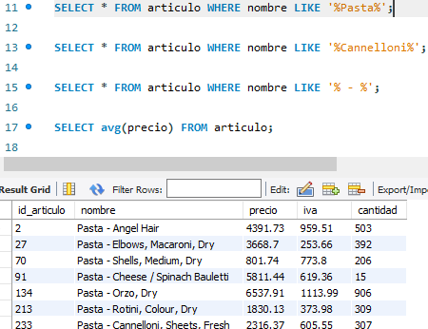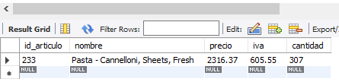

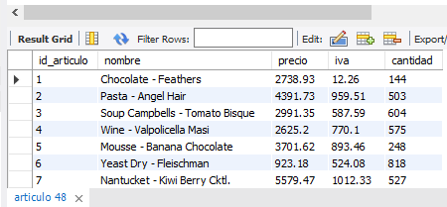

Reto 2

Usando la base de datos tienda, escribe consultas que permitan responder las siguientes preguntas.

* ¿Cuál es el promedio de salario de los puestos?
* ¿Cuántos artículos incluyen la palabra Pasta en su nombre?
* ¿Cuál es el salario mínimo y máximo?
* 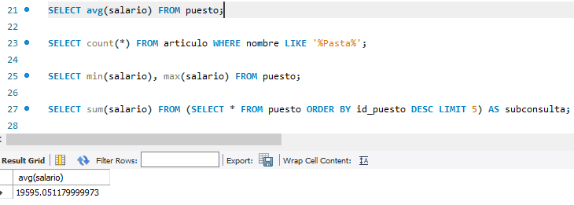¿Cuál es la suma del salario de los últimos cinco puestos agregados?

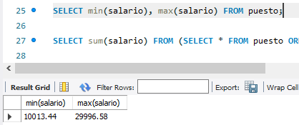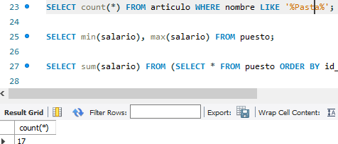

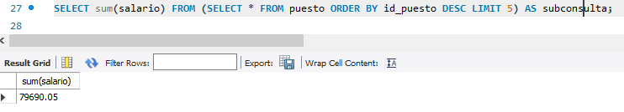

Reto 3

Usando la base de datos tienda, escribe consultas que permitan responder las siguientes preguntas.

* ¿Cuántos registros hay por cada uno de los puestos?
* ¿Cuánto dinero se paga en total por puesto?
* ¿Cuál es el número total de ventas por vendedor?
* ¿Cuál es el número total de ventas por artículo?

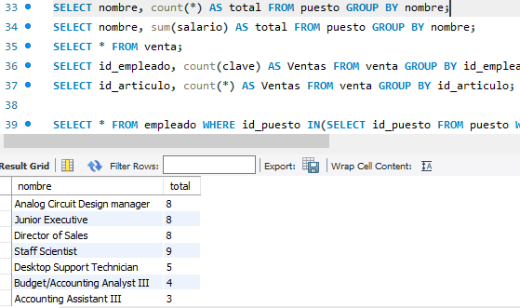

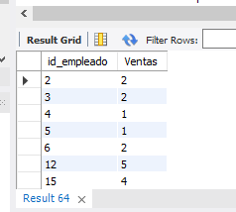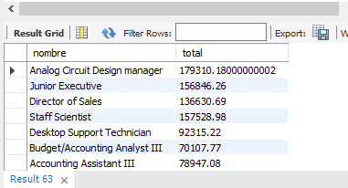

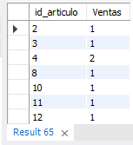

Reto 4

Usando la base de datos tienda, escribe consultas que permitan responder las siguientes preguntas.

* ¿Cuál es el nombre de los empleados cuyo sueldo es mayor a $10,000?
* ¿Cuál es la cantidad mínima y máxima de ventas de cada empleado?
* 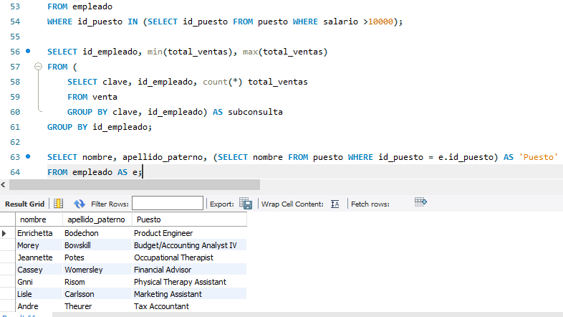¿Cuál es el nombre del puesto de cada empleado?

